Инновационные технологии безопасности современному городу

3G видеомониторинг в АПК «Безопасный город»

Система оперативного 3G видеомониторинга «Дельта» в аппаратно- программном комплексе «Безопасный город» позволит значительно повысить эффективность и функциональность, за счет оперативности внедрения на любых объектах в кротчайшие сроки с минимальными затратами как на оборудование, так и трафик.
Особенности:
- Независимость от проводных коммуникаций, их наличия, состояния, работоспособности и энергонезависимости.
- Видеомониторинг и телеуправление не только с ПЦН, но и гаджетом (сотовым телефоном, смартфоном или планшетом) с поддержкой функции видеозвонка.
- Большая зона покрытия - сетей GSM.
- НЕ ТРЕБУЕТСЯ: линии Интернет, удаленных серверов и статического IP адреса, облачных технологий и специализированного ПО для гаджета, внешнего 3G модема с подключением внешней антенны, настроек роутеров, специализированные, например JPEG камерами.
- Подключаются любые видеокамеры или видеоустройства типа коммутаторов - свитчеров, квадраторов, мультиплексоров и регистраторов.
- Оперативность внедрения, наращивания и изменения конфигурации в рамках АПК «Безопасный город» с расширением до области и т.д.
- Телеуправляемое подключение к нескольким видеокамерам или видеоустройствам на объекте.
- Телеуправление командами DTMF с гаджета или с ПК: коммутатором -свитчером видеокамер, трансфокатором или поворотными устройствами, а также сирены оповещения, бегущей информационной строки и др.
- Двухсторонняя аудиосвязь с возможностью дополнительных усилителей и динамиков для оповещения.
- Видеомониторинг, оповещение и телеуправление не ограниченного количества объектов.
- Адаптивность к любым ПО верхнего уровня.
- Защита от несанкционированного входа в систему и управления, распознаванием и видеоответом только ранее запрограммированным «своим» sim картам.
- Возможность автономного питания за счет низкого энергопотребления в спящем режиме, а также использование солнечных батарей.
- Интеграция с системами: ОПС, СКУД и энергоучета.
- Встроенная система ОПС, СКУД и аварийная сигнализация с дистанционным контролем в т.ч. баланса sim карты.
- Возможность совместного использования различными службами.
- Минимальные расходы трафика - оплачивается только видеозвонок с гаджета или базового 3G модема пультового ПК.
- Минимальная стоимость оборудования и ее модернизации - разработчик и производитель - МЕГАЛЮКС®.
- Возможность доработки и модернизации по ТЗ заказчика.

Оборудование производства «МЕГАЛЮКС®» сертифицировано: Федеральным Государственным Учреждением «Центром Сертификации Аппаратуры Охранной и Пожарной Сигнализации» МВД России:
№ ССПБ.RU.ОП.066 № РОСС RU.0001.11ОС03 № ССПБ.RU.ПБ16
- Патент: №63576 от 27 мая 2007 г.
- Торговые марки: МЕГАЛЮКС®, ДЕЛЬТА®, Уверенность в безопасности®.
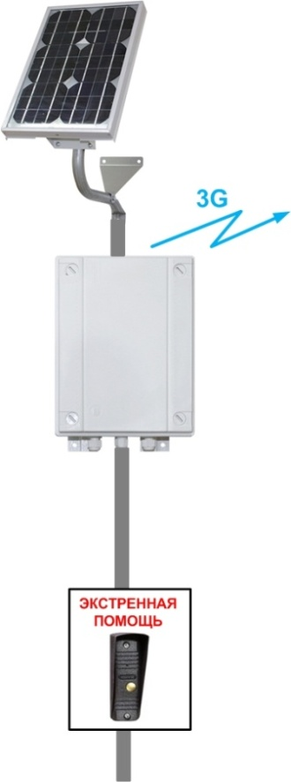
Исполнения:
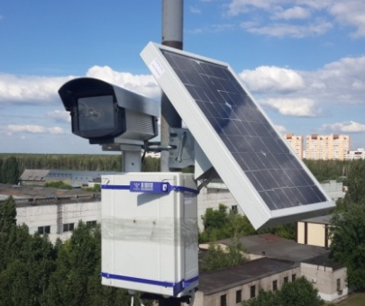
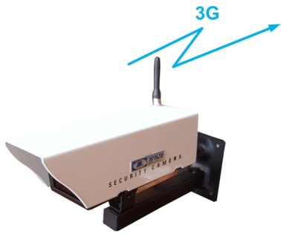
- 3G видеопередатчик для подключения к ранее установленным видеокамерам с возможностью дистанционной коммутации до 4-х.
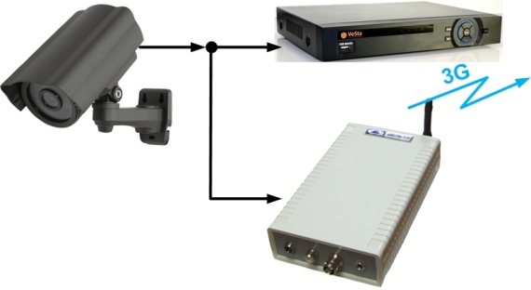
- 3G видеокамера внутренней установки с ИК подсветкой с возможностью трансфокации и управления.
- 3G внешняя видеокамерас возможностью телеуправления по направлению и трансфокации. Для оперативной установкой в любом необходимом для контроля месте комплектуется аккумулятором и треногой.Питание от солнечной батареи обеспечивает независимость не только от проводных коммуникаций передачи сигнала, но и электропитания.
- 3G пост экстренного вызова с двухсторонней аудиосвязью и видео трансляции на ПЦН. Возможно антивандальное исполнение, ссолнечной панелью, подключения бегущей строк и громкоговорителей оповещения.Для установки на объекты с массовым скоплениемлюдей, является в т.ч. оборудованием оперативного уличного оповещения граждан и позволяющего быстро связаться с правоохранительными органами. Оповещение может дублироваться выделенным радиоканалом.
- Автомобильное исполнение.
- Возможность создать систему видеомониторинга подвижных постов полиции.

